

Tema
IMPLEMENTACIÓN TÉCNICA DEL MÓDULO DE PROYECTOS MEDIANTE APIS REST EN ASP.NET CORE MVC Y SQL SERVER
Tutor
Ing. Eduardo Mauricio Campaña Ortega
Estudiantes
Gutiérrez Juan
Landázuri Stalyn
Leiton José

Fecha
28/07/2026

ÍNDICE
MARCO TEÓRICO 4
API Y SERVICIOS WEB 4
ASP.NET CORE MVC, CONTROLADORES API Y JSON 4
DTO, ENTIDADES, SERVICIOS Y REPOSITORIOS 4
SEGURIDAD DE LAS APIS 4
PERSISTENCIA REAL DEL MÓDULO 4
BASE TECNOLÓGICA DEL SISTEMA 4
RECURSOS Y APIS UTILIZADAS 5
GESTIÓN DEL MÓDULO DE PROYECTOS MEDIANTE API 5
PARTE PRÁCTICA – IMPLEMENTACIÓN 5
OBJETIVO 5
ARCHIVOS NUEVOS Y MODIFICADOS 5
ESTRUCTURA ARQUITECTÓNICA DEL PROYECTO 6
CONTRATO DE ENDPOINTS 6
FLUJOS DE INTEGRACIÓN 7
VALIDACIÓN, ERRORES Y CÓDIGOS HTTP 8
IMPLEMENTACIÓN TÉCNICA Y FRAGMENTOS CLAVE 8
EJECUCIÓN DEL PROYECTO 16
GESTIÓN GENERAL Y CREACIÓN 16
ACCIONES Y EQUIPO DEL PROYECTO 17
ESPACIO CONTEXTUAL DE PLANIFICACIÓN 18
CRONOGRAMA, PLAN DE TRABAJO Y CAPACIDAD 19
RESULTADOS TÉCNICOS 20
CONCLUSIONES 20
RECOMENDACIONES 21
BIBLIOGRAFÍA 21

ÍNDICE DE IMÁGENES
Figura 1. Gestión de proyectos cargada desde GET /api/v1/proyectos. 16
Figura 2. Modal de creación enviado a POST /api/v1/proyectos. 17
Figura 3. Acciones habilitadas según estado y permisos del perfil. 17
Figura 4. Equipo consultado mediante la API de asignaciones y capacidad. 18
Figura 5. Selección de proyecto para abrir el espacio contextual de planificación. 18
Figura 6. Resumen generado a partir del agregado PlanificacionProyectoVm. 19
Figura 7. Cronograma Gantt construido en el navegador con datos de la API. 19
Figura 8. Plan de trabajo jerárquico para fases, actividades, tareas y entregables. 20
Figura 9. Capacidad del equipo calculada por disponibilidad y horas planificadas. 20

ÍNDICE DE TABLAS
Tabla 1. Recursos tecnológicos utilizados por el módulo de Proyectos 5
Tabla 2. Archivos principales de la integración API de Proyectos 5
Tabla 3. Capas y flujo de responsabilidades 6
Tabla 4. Endpoints REST principales del módulo 6
Tabla 5. Respuesta estándar y configuración de validación API 9
Tabla 6. CRUD REST de proyectos en ProyectosController 10
Tabla 7. Cliente HTTP común con fetch, JSON y token CSRF 11
Tabla 8. API de asignaciones y cálculo de capacidad 12
Tabla 9. API contextual de planificación 13
Tabla 10. Autorización por permisos y manejo uniforme de errores 14
Tabla 11. Servicio y repositorio SQL Server 15

MARCO TEÓRICO

API Y SERVICIOS WEB
Una API (Application Programming Interface o interfaz de programación de aplicaciones) es un contrato que permite que dos componentes de software intercambien información mediante operaciones claramente definidas. En una aplicación web, la interfaz Razor y los scripts JavaScript actúan como clientes; los controladores API reciben solicitudes HTTP, validan datos y permisos, invocan servicios de negocio y devuelven respuestas JSON. La interfaz no accede directamente a SQL Server ni contiene reglas de negocio críticas.
El módulo de Proyectos emplea un estilo REST. Los recursos se representan mediante rutas como /api/v1/proyectos, /api/v1/proyectos/{codigo}/empleados y /api/v1/proyectos/{codigo}/planificacion. Los verbos GET, POST, PUT, PATCH y DELETE expresan respectivamente consulta, creación, sustitución o actualización, cambio parcial y eliminación lógica o física.

ASP.NET CORE MVC, CONTROLADORES API Y JSON
ASP.NET Core MVC permite combinar controladores de vistas y controladores de API. ProyectosViewController entrega las vistas Razor y catálogos iniciales; los controladores ubicados en Controllers/Api/V1 exponen los endpoints JSON. El atributo [ApiController] habilita enlace automático de modelos, validación de DTO y respuestas 400 cuando la solicitud no cumple las anotaciones de datos.
La aplicación configura System.Text.Json con nombres camelCase. Por ello, propiedades C# como CodigoProyecto y FechaFinPlanificada llegan al navegador como codigoProyecto y fechaFinPlanificada. Todas las respuestas exitosas y fallidas utilizan ApiRespuesta<T>, con las propiedades exito, mensaje, datos y errores, lo que simplifica el tratamiento uniforme en el cliente.

DTO, ENTIDADES, SERVICIOS Y REPOSITORIOS
Los DTO de Models/Dtos/Proyectos definen el contrato de entrada. GuardarProyectoDto, GuardarAsignacionDto, GuardarFaseProyectoDto, GuardarActividadProyectoDto, GuardarTareaProyectoDto y GuardarEntregableProyectoDto incorporan Required, StringLength, Range y RegularExpression. Las entidades representan el estado persistente; los servicios aplican reglas y los repositorios ejecutan consultas parametrizadas.

SEGURIDAD DE LAS APIS
Las API se protegen en cuatro niveles: sesión ASP.NET Core, permisos por opción y acción, token antifalsificación y manejo centralizado de excepciones. PermisoRequeridoAttribute devuelve 401 cuando no existe sesión y 403 cuando el perfil no posee el permiso. Las operaciones de escritura requieren ValidateAntiForgeryToken y el cliente envía el encabezado X-CSRF-TOKEN. ManejoExcepcionesMiddleware convierte ExcepcionNegocio y errores no controlados en JSON consistente.

PERSISTENCIA REAL DEL MÓDULO
Aunque el nombre heredado de la solución contiene la palabra MONGO, el código analizado del módulo de Proyectos no utiliza MongoDB.Driver. La persistencia actual se realiza en SQL Server mediante Microsoft.Data.SqlClient, SqlContexto y repositorios sobre el esquema app. Esta precisión es importante para que la documentación represente fielmente la implementación del archivo ZIP.

BASE TECNOLÓGICA DEL SISTEMA
La solución se ejecuta sobre .NET 8 y ASP.NET Core MVC. La interfaz utiliza Razor, HTML5, dialog, CSS y JavaScript nativo. La comunicación asíncrona se realiza con fetch y JSON; la persistencia usa SQL Server; Swagger se habilita en desarrollo; la sesión conserva el usuario y el perfil; y la inyección de dependencias registra repositorios y servicios como Singleton.

RECURSOS Y APIS UTILIZADAS
Tabla 1. Recursos tecnológicos utilizados por el módulo de Proyectos
Recurso | Uso técnico
.NET 8 / ASP.NET Core MVC | Controladores de vistas, controladores API, enlace de modelos, filtros y middleware.
Controllers/Api/V1 | Endpoints REST versionados para proyectos, equipo, planificación, seguimiento y cierre.
Razor Views | Estructura visual, modales y atributos data-* que inicializan los scripts.
Fetch API | Solicitudes asíncronas con credentials same-origin, JSON y encabezado CSRF.
System.Text.Json | Serialización camelCase de DTO, entidades y ApiRespuesta<T>.
Microsoft.Data.SqlClient | Conexión y comandos parametrizados contra SQL Server.
Swagger / Swashbuckle | Exploración y prueba del contrato HTTP durante desarrollo.
ISession | Identidad del usuario y código de perfil usado por los filtros de autorización.
Antiforgery | Protección de POST, PUT, PATCH y DELETE mediante X-CSRF-TOKEN.
Intl API del navegador | Formateo es-EC de fechas, números, porcentajes y moneda USD.

GESTIÓN DEL MÓDULO DE PROYECTOS MEDIANTE API
La vista /Proyectos no carga los registros desde el servidor dentro del HTML. Al iniciar, proyectos.js llama GET /api/v1/proyectos y construye la tabla. Los filtros de texto, estado, prioridad y departamento se aplican en el navegador sobre la colección recibida. La creación y edición se realizan en un modal; al guardar, el script serializa el formulario, envía JSON y vuelve a consultar la lista.
La planificación usa una segunda pantalla contextual. GET /api/v1/proyectos/{codigo}/planificacion devuelve un agregado con proyecto, indicadores, fases, actividades, tareas, entregables y equipo. A partir de un único objeto JSON se renderizan Resumen, Cronograma, Calendario, Plan de trabajo y Equipo, evitando múltiples formularios abiertos y consultas inconexas.

PARTE PRÁCTICA – IMPLEMENTACIÓN

OBJETIVO
Documentar técnicamente la integración del módulo de Proyectos mediante APIs REST en ASP.NET Core MVC, explicando el contrato HTTP, los flujos desde Razor y JavaScript, la validación de DTO, la seguridad, los servicios de negocio, los repositorios SQL Server y la construcción dinámica de las pantallas de gestión, equipo y planificación.

ARCHIVOS NUEVOS Y MODIFICADOS
Tabla 2. Archivos principales de la integración API de Proyectos
Archivo | Tipo | Responsabilidad
Controllers/Api/V1/ProyectosController.cs | API | CRUD, activación e informe filtrado de proyectos.
Controllers/Api/V1/AsignacionesProyectoController.cs | API | Equipo, disponibilidad, capacidad y retiro de integrantes.
Controllers/Api/V1/PlanificacionProyectoController.cs | API | Fases, actividades, tareas, dependencias y entregables.
Controllers/Api/V1/SeguimientosProyectoController.cs | API | Estados, validación de cierre, finalización y cancelación.
Controllers/Api/V1/SesionApiController.cs | API de apoyo | Emite el token antifalsificación para clientes HTTP.
Controllers/Web/ProyectosViewController.cs | MVC | Entrega Index, lista de planificación y espacio contextual.
Services/Proyectos/*.cs | Negocio | Reglas, coordinación y cálculo de indicadores/capacidad.
Repositories/*ProyectoRepositorio.cs | Datos | Consultas y escrituras parametrizadas en SQL Server.
Models/Dtos/Proyectos/ProyectoDtos.cs | Contrato | Modelos de entrada y validaciones declarativas.
Models/ApiRespuesta.cs | Contrato | Sobre uniforme de respuestas y paginación.
wwwroot/js/proyecto-modales.js | Cliente API | Wrapper fetch, CSRF, errores, bloqueo y notificaciones.
wwwroot/js/proyectos.js | Cliente API | Listado, filtros, CRUD, acciones y refresco.
wwwroot/js/equipo-proyecto.js | Cliente API | Asignación, edición, capacidad y retiro.
wwwroot/js/planificacion-proyecto.js | Cliente API | Carga agregada y operaciones del plan de trabajo.
cronograma-proyecto.js / calendario-proyecto.js | Visualización | Gantt, calendario mensual/semanal y filtros.

ESTRUCTURA ARQUITECTÓNICA DEL PROYECTO
Tabla 3. Capas y flujo de responsabilidades
Capa | Componente | Responsabilidad
Presentación | Views/Proyectos | Define páginas, parciales, modales y permisos visuales.
Cliente HTTP | JavaScript + fetch | Convierte acciones del usuario en solicitudes REST y renderiza JSON.
API | Controllers/Api/V1 | Expone rutas, códigos HTTP, validación y autorización.
Contrato | DTO + ApiRespuesta<T> | Delimita entradas, salidas, mensajes y errores por campo.
Negocio | Services/Proyectos | Aplica estados, fechas, capacidad, cobertura, avance y cierre.
Persistencia | Repositories + SqlContexto | Ejecuta SQL parametrizado y mapea filas a entidades.
Seguridad | PermisoRequerido + Antiforgery | Valida sesión, perfil, acción y origen de solicitudes.
Errores | ManejoExcepcionesMiddleware | Transforma excepciones de negocio e internas en JSON estándar.

CONTRATO DE ENDPOINTS
Tabla 4. Endpoints REST principales del módulo
Método y ruta | Función | Resultado
GET /api/v1/proyectos | Lista proyectos y permite incluir inactivos. | 200 + colección ProyectoListadoVm
GET /api/v1/proyectos/{codigo} | Obtiene el detalle. | 200 o 404
POST /api/v1/proyectos | Crea un proyecto planificado. | 201 + Location
PUT /api/v1/proyectos/{codigo} | Actualiza datos principales. | 200
PATCH /api/v1/proyectos/{codigo}/activo | Activa o inactiva. | 200
GET /api/v1/proyectos/reporte | Filtra, ordena y pagina. | 200 + ResultadoPaginado
GET /api/v1/proyectos/{p}/empleados | Lista asignaciones. | 200
GET /api/v1/proyectos/{p}/empleados/capacidad | Calcula disponibilidad y horas. | 200
POST /api/v1/proyectos/{p}/empleados | Asigna integrante. | 201
PUT /api/v1/proyectos/{p}/empleados/{e} | Edita asignación. | 200
DELETE /api/v1/proyectos/{p}/empleados/{e} | Retira integrante. | 204
GET /api/v1/proyectos/{p}/planificacion | Obtiene agregado completo. | 200
POST/PUT/DELETE .../fases | Administra fases. | 201/200/204
POST/PUT/DELETE .../actividades | Administra actividades. | 201/200/204
POST/PUT/PATCH/DELETE .../tareas | Administra tareas y estado. | 201/200/204
POST/PUT/PATCH/DELETE .../entregables | Administra entregables y estado. | 201/200/204
PATCH /api/v1/proyectos/{p}/estado | Inicia, pausa o reanuda. | 200
GET /api/v1/proyectos/{p}/finalizacion/validar | Obtiene pendientes de cierre. | 200
POST /api/v1/proyectos/{p}/finalizar | Finaliza y cierra asignaciones. | 200
POST /api/v1/proyectos/{p}/cancelar | Cancela con motivo. | 200
GET /api/v1/sesion/token-antifalsificacion | Emite token y nombre de encabezado. | 200

FLUJOS DE INTEGRACIÓN

Flujo de listado y filtrado
- ProyectosViewController verifica el permiso PRO_PROYECTOS y entrega la vista con departamentos, jefes y capacidades visuales.
- proyectos.js ejecuta GET /api/v1/proyectos?incluirInactivos=false mediante ProyectosUI.api.
- La API invoca ProyectoServicio.ListarVistaAsync; el servicio combina proyecto, departamento, jefe y saldo disponible.
- El repositorio consulta app.Proyecto y devuelve entidades tipadas.
- El navegador recibe ApiRespuesta.datos, aplica filtros locales y construye filas, etiquetas y barra de avance.

Flujo de creación y edición
- El usuario abre el modal; Razor ya cargó departamentos y jefes válidos.
- El script valida HTML5, convierte FormData a un objeto y envía POST o PUT con JSON.
- ApiController valida GuardarProyectoDto. Los errores se devuelven por nombre de campo.
- ProyectoServicio aplica ReglasProyecto, valida referencias, genera código y fija PLANIFICADO y avance 0.
- ProyectoRepositorio ejecuta INSERT o UPDATE parametrizado y la API devuelve 201 o 200.
- La interfaz cierra el modal, muestra un toast y recarga el listado.

Flujo de equipo y capacidad
La opción Equipo consulta primero las asignaciones y luego /capacidad. AsignacionProyectoServicio comprueba que el empleado tenga usuario activo, que las fechas estén dentro del proyecto, que no exista asignación activa duplicada y que la disponibilidad solapada no supere 100 %. El cálculo de capacidad combina dedicación, horas mensuales del contrato, duración, tareas planificadas y asignaciones simultáneas. El estado resultante es DISPONIBLE, CERCA_DEL_LIMITE o SOBRECARGADO.

Flujo de planificación y seguimiento
La pantalla contextual solicita un agregado único de planificación. El servicio arma la jerarquía fase–actividad–tarea–entregable, calcula pesos, avance real y avance planificado, detecta dependencias y adjunta capacidad del equipo. Los componentes de Resumen, Cronograma, Calendario, Plan de trabajo y Equipo se alimentan del mismo JSON; cada modificación vuelve a cargar el agregado para mantener consistencia visual.

Flujo de cierre
Antes de finalizar, GET finalizacion/validar comprueba estado, cobertura de 100 %, tareas completadas, actividades cerradas y entregables entregados o justificados. POST finalizar recalcula avance, guarda fecha real, fija FINALIZADO y cierra asignaciones activas. La cancelación requiere motivo, registra seguimiento y también cierra las asignaciones.

VALIDACIÓN, ERRORES Y CÓDIGOS HTTP
Los códigos HTTP se usan con semántica: 200 para consultas y actualizaciones, 201 para creación, 204 para eliminaciones sin cuerpo, 400 para validación, 401 para sesión ausente, 403 para permiso insuficiente, 404 para recurso inexistente, 409 para conflictos de negocio y 500 para errores no controlados. El cliente no depende del texto del estado: interpreta respuesta.ok y exito, y muestra mensaje y errores por campo.

IMPLEMENTACIÓN TÉCNICA Y FRAGMENTOS CLAVE
Los siguientes fragmentos se seleccionaron exclusivamente del módulo de Proyectos y muestran el contrato de respuesta, los endpoints, la llamada desde JavaScript, la autorización y la persistencia SQL Server.

Tabla 5. Respuesta estándar y configuración de validación API
public sealed class ApiRespuesta<T>
{
public bool Exito { get; init; }
public string Mensaje { get; init; } = "";
public T? Datos { get; init; }
public IDictionary<string, string[]>? Errores { get; init; }
public static ApiRespuesta<T> Correcto(T datos, string mensaje = "Operación completada correctamente.")
=> new() { Exito = true, Mensaje = mensaje, Datos = datos };
public static ApiRespuesta<T> Fallo(string mensaje, IDictionary<string, string[]>? errores = null)
=> new() { Exito = false, Mensaje = mensaje, Errores = errores };
}
builder.Services.AddControllersWithViews().AddJsonOptions(o =>
o.JsonSerializerOptions.PropertyNamingPolicy = JsonNamingPolicy.CamelCase);
builder.Services.Configure<ApiBehaviorOptions>(o =>
{
o.InvalidModelStateResponseFactory = contexto =>
new BadRequestObjectResult(ApiRespuesta<object>.Fallo(
"Revise los campos señalados.",
contexto.ModelState.Where(x => x.Value?.Errors.Count > 0)
.ToDictionary(x => x.Key, x => x.Value!.Errors.Select(e => e.ErrorMessage).ToArray())));
});

Tabla 6. CRUD REST de proyectos en ProyectosController
[ApiController, Route("api/v1/proyectos")]
public sealed class ProyectosController : ControllerBase
{
[HttpGet, PermisoRequerido("PRO_PROYECTOS")]
public async Task<IActionResult> Listar([FromQuery] bool incluirInactivos = false)
=> Ok(ApiRespuesta<IReadOnlyCollection<ProyectoListadoVm>>.Correcto(
await _servicio.ListarVistaAsync(incluirInactivos)));
[HttpPost, ValidateAntiForgeryToken, PermisoRequerido("PRO_PROYECTOS", PermisoAccion.Crear)]
public async Task<IActionResult> Crear(GuardarProyectoDto dto)
{
var p = await _servicio.CrearAsync(dto, UsuarioActual);
return CreatedAtAction(nameof(Obtener), new { codigo = p.Codigo },
ApiRespuesta<Proyecto>.Correcto(p, "Proyecto creado correctamente."));
}
[HttpPut("{codigo}"), ValidateAntiForgeryToken, PermisoRequerido("PRO_PROYECTOS", PermisoAccion.Editar)]
public async Task<IActionResult> Actualizar(string codigo, GuardarProyectoDto dto)
=> Ok(ApiRespuesta<Proyecto>.Correcto(
await _servicio.ActualizarAsync(codigo, dto, UsuarioActual),
"Proyecto actualizado correctamente."));
[HttpPatch("{codigo}/activo"), ValidateAntiForgeryToken,
PermisoRequerido("PRO_PROYECTOS", PermisoAccion.Eliminar)]
public async Task<IActionResult> CambiarActivo(string codigo, CambiarActivoProyectoDto dto)
=> Ok(ApiRespuesta<Proyecto>.Correcto(
await _servicio.CambiarActivoAsync(codigo, dto, UsuarioActual)));
}

Tabla 7. Cliente HTTP común con fetch, JSON y token CSRF
const token = () =>
document.querySelector('.csrf-token input[name="__RequestVerificationToken"]')?.value || '';
async function api(url, opciones = {}) {
const config = {
credentials: 'same-origin',
...opciones,
headers: { Accept: 'application/json', ...(opciones.headers || {}) }
};
if (config.body && !(config.body instanceof FormData))
config.headers['Content-Type'] = 'application/json';
if (!['GET', 'HEAD'].includes((config.method || 'GET').toUpperCase()))
config.headers['X-CSRF-TOKEN'] = token();
const respuesta = await fetch(url, config);
const tipo = respuesta.headers.get('content-type') || '';
const json = tipo.includes('json') ? await respuesta.json() : null;
if (!respuesta.ok || json?.exito === false) {
const error = new Error(json?.mensaje || `Operación no completada (${respuesta.status}).`);
error.errores = json?.errores || {};
error.estadoHttp = respuesta.status;
throw error;
}
return json?.datos ?? json;
}
// Uso desde proyectos.js
proyectos = await ProyectosUI.api(`/api/v1/proyectos?incluirInactivos=${incluir}`);

Tabla 8. API de asignaciones y cálculo de capacidad
[ApiController, Route("api/v1/proyectos/{codigoProyecto}/empleados")]
public sealed class AsignacionesProyectoController : ControllerBase
{
[HttpGet("capacidad"), PermisoRequerido("PRO_ASIGNAR")]
public async Task<IActionResult> Capacidad(string codigoProyecto)
=> Ok(ApiRespuesta<IReadOnlyCollection<CapacidadEmpleadoProyectoVm>>.Correcto(
await _servicio.EquipoAsync(codigoProyecto)));
[HttpPost, ValidateAntiForgeryToken, PermisoRequerido("PRO_ASIGNAR", PermisoAccion.Crear)]
public async Task<IActionResult> Crear(string codigoProyecto, GuardarAsignacionDto dto)
=> StatusCode(201, ApiRespuesta<AsignacionProyecto>.Correcto(
await _servicio.CrearAsync(codigoProyecto, dto, Usuario),
"Empleado asignado correctamente."));
[HttpDelete("{codigoEmpleado}"), ValidateAntiForgeryToken,
PermisoRequerido("PRO_ASIGNAR", PermisoAccion.Eliminar)]
public async Task<IActionResult> Retirar(string codigoProyecto, string codigoEmpleado)
{
await _servicio.RetirarAsync(codigoProyecto, codigoEmpleado, Usuario);
return NoContent();
}
}
// Regla principal
var disponibilidadUsada = await _asignaciones.DedicacionSolapadaAsync(
dto.CodigoEmpleado, Utc(dto.FechaInicio), Utc(dto.FechaFin));
ReglasProyecto.ValidarAsignacion(dto, disponibilidadUsada);

Tabla 9. API contextual de planificación
[ApiController, Route("api/v1/proyectos/{codigoProyecto}/planificacion")]
public sealed class PlanificacionProyectoController : ControllerBase
{
[HttpGet, PermisoRequerido("PRO_SEGUIMIENTO")]
public async Task<IActionResult> Obtener(string codigoProyecto)
=> Ok(ApiRespuesta<PlanificacionProyectoVm>.Correcto(
await servicio.ObtenerAsync(codigoProyecto)));
[HttpPost("fases"), ValidateAntiForgeryToken,
PermisoRequerido("PRO_SEGUIMIENTO", PermisoAccion.Crear)]
public async Task<IActionResult> CrearFase(string codigoProyecto, GuardarFaseProyectoDto dto)
=> StatusCode(201, ApiRespuesta<FaseProyecto>.Correcto(
await servicio.CrearFaseAsync(codigoProyecto, dto, Usuario)));
[HttpPost("actividades/{codigoActividad}/tareas"), ValidateAntiForgeryToken,
PermisoRequerido("PRO_SEGUIMIENTO", PermisoAccion.Crear)]
public async Task<IActionResult> CrearTarea(
string codigoProyecto, string codigoActividad, GuardarTareaProyectoDto dto)
=> StatusCode(201, ApiRespuesta<TareaProyecto>.Correcto(
await servicio.CrearTareaAsync(codigoProyecto, codigoActividad, dto, Usuario)));
[HttpPatch("tareas/{codigoTarea}/estado"), ValidateAntiForgeryToken,
PermisoRequerido("PRO_SEGUIMIENTO", PermisoAccion.Editar)]
public async Task<IActionResult> EstadoTarea(
string codigoProyecto, string codigoTarea, CambiarEstadoTareaDto dto)
=> Ok(ApiRespuesta<TareaProyecto>.Correcto(
await servicio.CambiarEstadoTareaAsync(codigoProyecto, codigoTarea, dto.Estado, Usuario)));
}

Tabla 10. Autorización por permisos y manejo uniforme de errores
public sealed class PermisoRequeridoAttribute : Attribute, IAsyncAuthorizationFilter
{
public Task OnAuthorizationAsync(AuthorizationFilterContext context)
{
var sesion = context.HttpContext.Session;
if (string.IsNullOrWhiteSpace(sesion.GetString("usuarioLogueado"))) {
context.Result = new UnauthorizedObjectResult(
ApiRespuesta<object>.Fallo("La sesión no es válida."));
return Task.CompletedTask;
}
var perfil = sesion.GetString("perfilCodigo") ?? "";
var permisos = context.HttpContext.RequestServices.GetRequiredService<PermisoDAO>();
if (!permisos.TienePermiso(perfil, _opcion, _accion))
context.Result = new ObjectResult(ApiRespuesta<object>.Fallo(
"No tiene permiso para realizar esta operación.")) { StatusCode = 403 };
return Task.CompletedTask;
}
}
public async Task InvokeAsync(HttpContext contexto)
{
try { await _siguiente(contexto); }
catch (ExcepcionNegocio ex) {
contexto.Response.StatusCode = ex.CodigoHttp;
await contexto.Response.WriteAsJsonAsync(
ApiRespuesta<object>.Fallo(ex.Message, ex.Errores));
}
catch (Exception ex) {
_logger.LogError(ex, "Error en {Metodo} {Ruta}", contexto.Request.Method, contexto.Request.Path);
contexto.Response.StatusCode = 500;
await contexto.Response.WriteAsJsonAsync(
ApiRespuesta<object>.Fallo("Ocurrió un error interno. Intente nuevamente."));
}
}

Tabla 11. Servicio y repositorio SQL Server
public async Task<Proyecto> CrearAsync(GuardarProyectoDto dto, string usuario)
{
ReglasProyecto.Validar(dto);
ValidarReferencias(dto);
var codigo = string.IsNullOrWhiteSpace(dto.Codigo)
? _codigos.GenerarCodigo("gepro_proyec", "CODIGO")
: N(dto.Codigo);
if (await _proyectos.ExisteCodigoAsync(codigo))
throw ExcepcionNegocio.Conflicto("No se pudo generar el identificador interno.");
var proyecto = Mapear(dto, codigo, usuario, DateTime.UtcNow);
await _proyectos.CrearAsync(proyecto);
return proyecto;
}
public async Task CrearAsync(Proyecto x) => await db.EjecutarAsync(
"INSERT app.Proyecto " +
"(Id,Codigo,Nombre,Descripcion,CodigoDepartamento,CodigoJefeProyecto," +
"FechaInicio,FechaFinPlanificada,Estado,Prioridad,Avance,Presupuesto,Activo," +
"Observacion,CreadoPor,FechaCreacion) " +
"VALUES (@Id,@Codigo,@Nombre,@Descripcion,@CodigoDepartamento,@CodigoJefeProyecto," +
"@FechaInicio,@FechaFinPlanificada,@Estado,@Prioridad,@Avance,@Presupuesto,@Activo," +
"@Observacion,@CreadoPor,@FechaCreacion)", x);
// SqlContexto convierte propiedades públicas en parámetros @Nombre, @Codigo, etc.,
// evitando concatenar valores introducidos por el usuario.

EJECUCIÓN DEL PROYECTO

GESTIÓN GENERAL Y CREACIÓN
La pantalla principal consulta la API y presenta proyectos con filtros, estados, prioridad, avance y acciones autorizadas. Nuevo proyecto abre un dialog sin abandonar la lista. El estado inicial se asigna automáticamente como PLANIFICADO y el jefe se limita a empleados activos, con usuario activo y cargo habilitado.
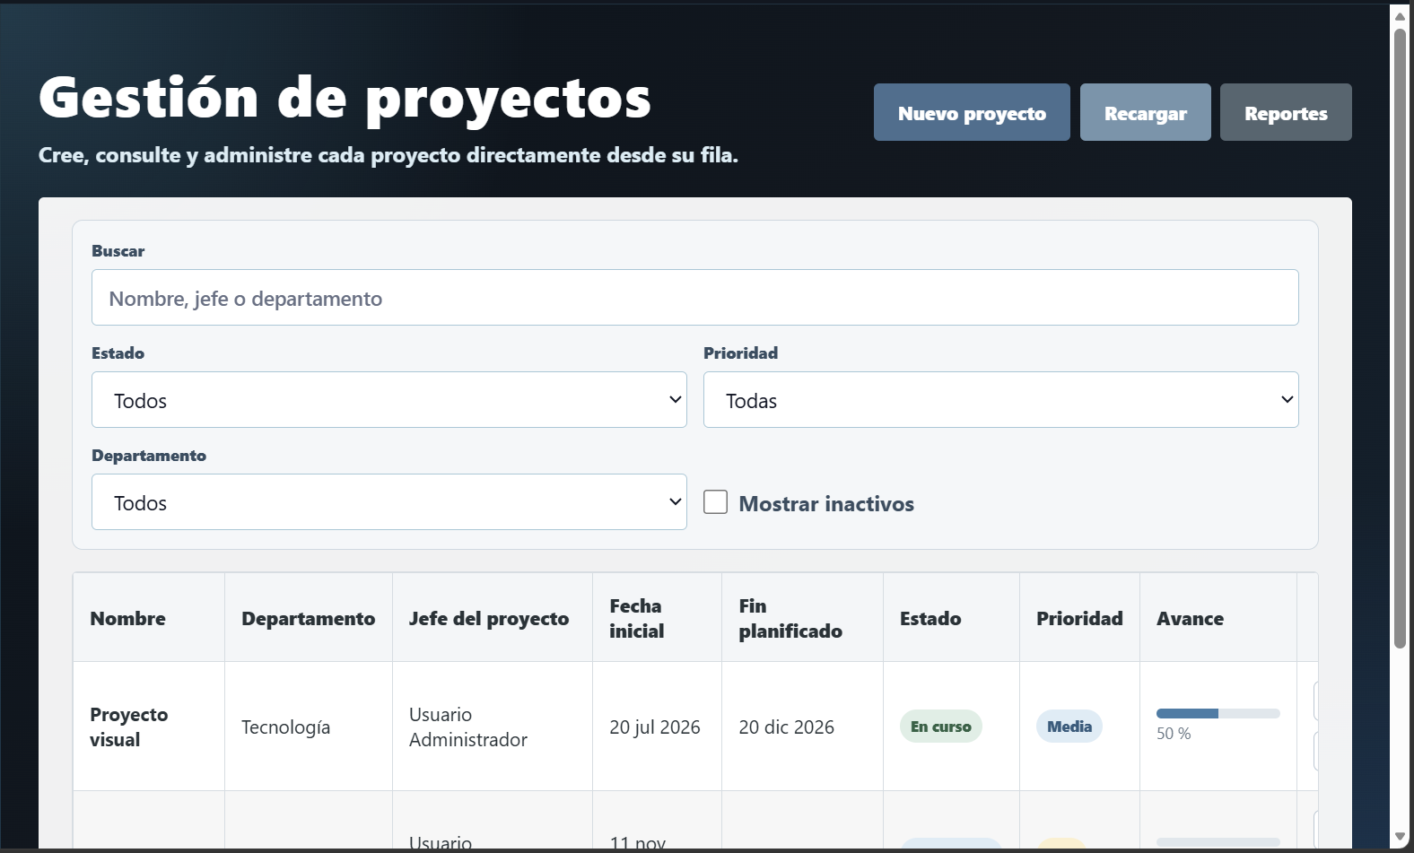
Figura 1. Gestión de proyectos cargada desde GET /api/v1/proyectos.
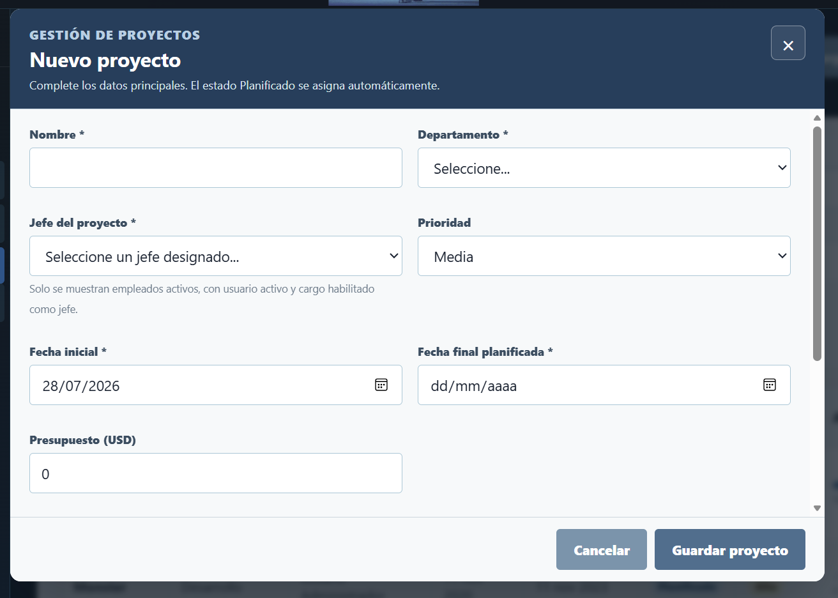
Figura 2. Modal de creación enviado a POST /api/v1/proyectos.

ACCIONES Y EQUIPO DEL PROYECTO
Los botones Ver, Editar, Equipo, Planificar y cambiar estado no contienen lógica de persistencia. Cada botón abre un modal o navega a la planificación y luego invoca el endpoint apropiado. La API vuelve a verificar permisos, por lo que ocultar un botón es una mejora de experiencia y no la única barrera de seguridad.
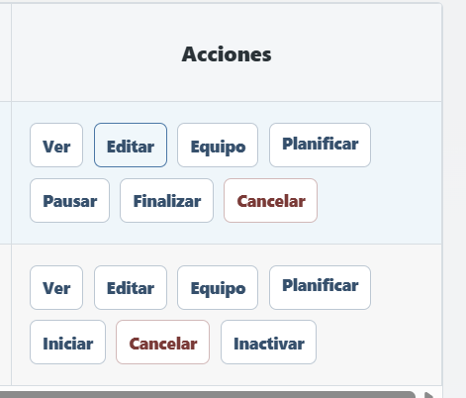
Figura 3. Acciones habilitadas según estado y permisos del perfil.
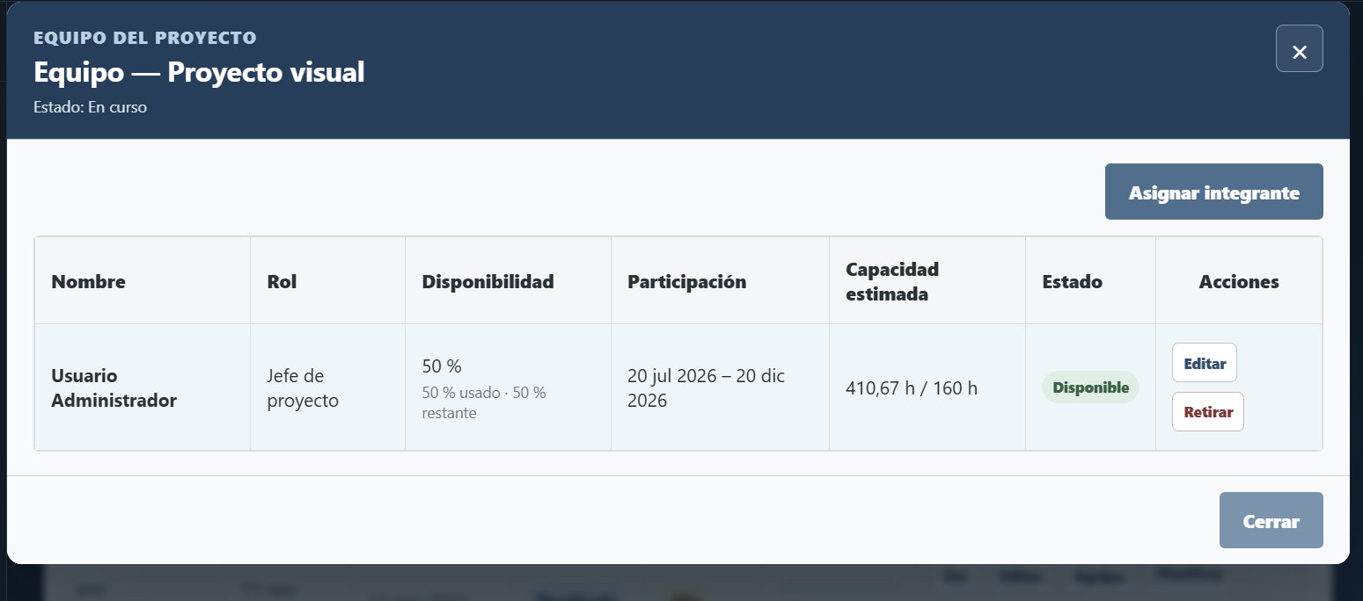
Figura 4. Equipo consultado mediante la API de asignaciones y capacidad.

ESPACIO CONTEXTUAL DE PLANIFICACIÓN
La lista de planificación evita pedir al usuario un proyecto dentro de un CRUD que ya conoce el contexto. Al seleccionar Abrir planificación, la URL incorpora el código y la vista mantiene el proyecto activo durante toda la navegación. Las pestañas no recargan la página: cambian el componente renderizado a partir del agregado JSON actualizado.
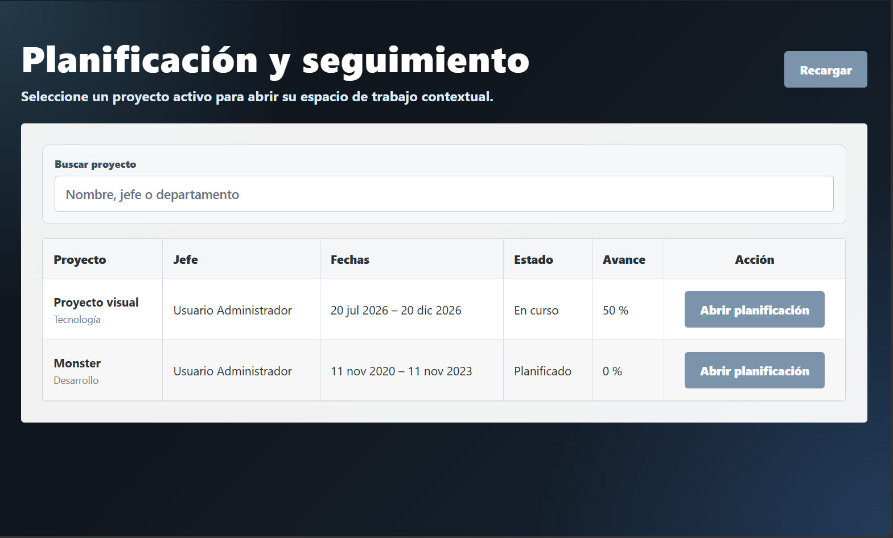
Figura 5. Selección de proyecto para abrir el espacio contextual de planificación.
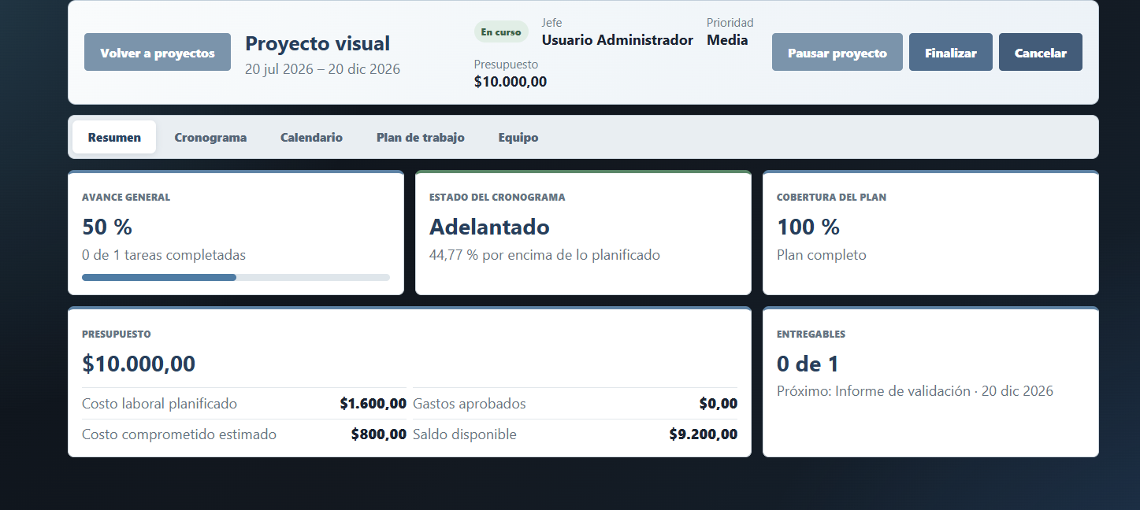
Figura 6. Resumen generado a partir del agregado PlanificacionProyectoVm.

CRONOGRAMA, PLAN DE TRABAJO Y CAPACIDAD
El cronograma transforma fechas de fases, actividades, tareas y entregables en barras de tiempo. El plan de trabajo muestra la jerarquía y acciones disponibles. La sección Equipo combina la disponibilidad asignada con horas estimadas y horas de tareas para detectar sobrecarga. Estas tres vistas no realizan cálculos críticos por sí solas; presentan valores calculados por los servicios del servidor.
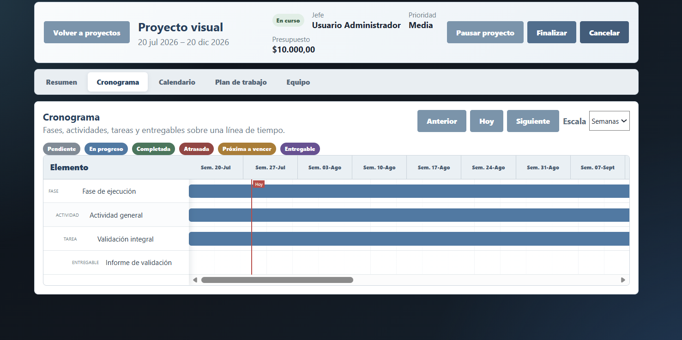
Figura 7. Cronograma Gantt construido en el navegador con datos de la API.
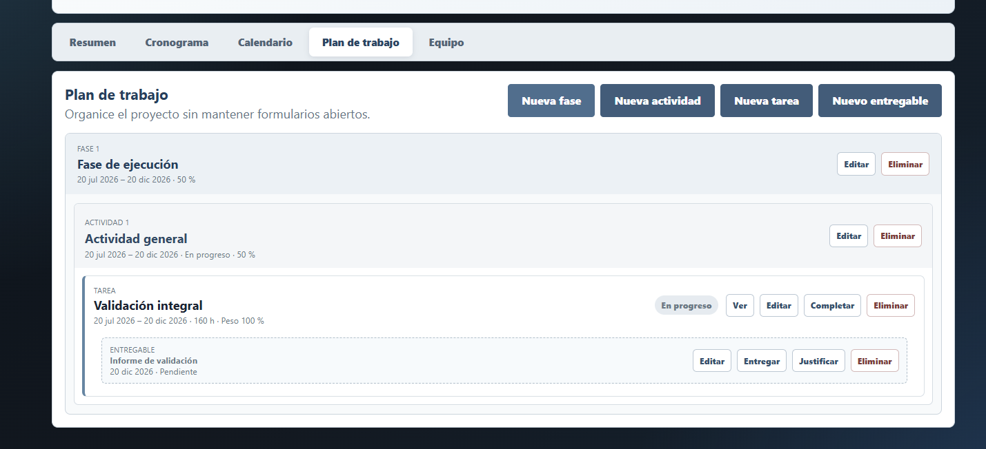
Figura 8. Plan de trabajo jerárquico para fases, actividades, tareas y entregables.
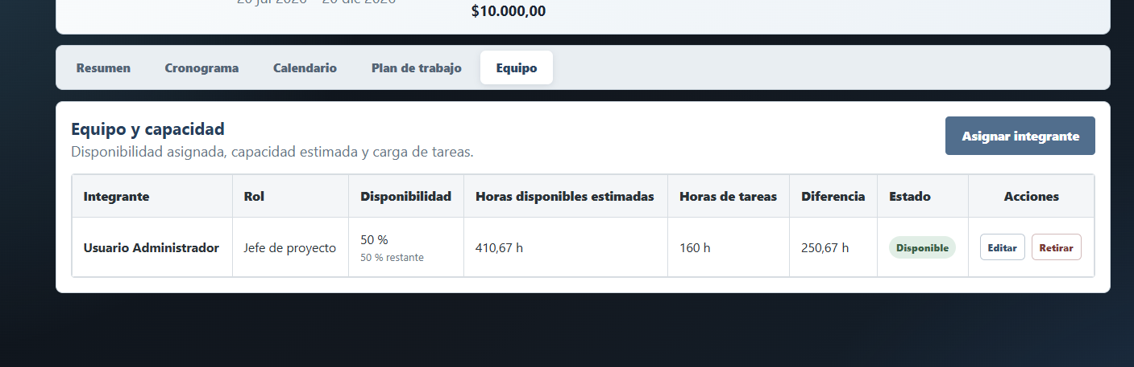
Figura 9. Capacidad del equipo calculada por disponibilidad y horas planificadas.

RESULTADOS TÉCNICOS
- El módulo separa la navegación MVC del contrato REST: las vistas entregan estructura y las API entregan datos y operaciones.
- La versión /api/v1 permite evolucionar el contrato sin alterar inmediatamente clientes anteriores.
- ApiRespuesta<T> y el middleware producen un formato uniforme para éxitos, validaciones, conflictos y errores internos.
- Los DTO impiden que el cliente envíe directamente entidades completas o campos de auditoría.
- La seguridad combina sesión, permisos de ver/crear/editar/eliminar y antiforgery en todas las operaciones de escritura.
- La planificación contextual reutiliza un único agregado para resumen, Gantt, calendario, plan y capacidad.
- La persistencia del módulo es SQL Server mediante consultas parametrizadas; no se detectó MongoDB.Driver en el proyecto analizado.

CONCLUSIONES
- La integración API convierte el módulo de Proyectos en una arquitectura desacoplada: Razor define la interfaz, JavaScript consume HTTP, los controladores exponen el contrato, los servicios aplican reglas y los repositorios persisten datos.
- El uso correcto de GET, POST, PUT, PATCH y DELETE hace explícita la intención de cada operación y facilita pruebas, mantenimiento y documentación con Swagger.
- Las reglas de negocio permanecen en el servidor: fechas, estados, cobertura, dedicación, capacidad, dependencias y cierre no pueden omitirse manipulando el navegador.
- El agregado PlanificacionProyectoVm reduce inconsistencias entre Resumen, Cronograma, Calendario, Plan de trabajo y Equipo.
- La respuesta estándar, los errores por campo y los códigos HTTP permiten una interfaz accesible que informa sin recargar toda la página.

RECOMENDACIONES
- Agregar pruebas de integración por endpoint para validar permisos, antiforgery, códigos HTTP y reglas de negocio.
- Generar documentación OpenAPI con ejemplos de solicitudes y respuestas para cada DTO y mantenerla versionada.
- Incorporar CancellationToken en todos los métodos async de repositorios y servicios para cancelar solicitudes abandonadas.
- Aplicar transacciones SQL explícitas en operaciones compuestas como finalización, cierre de asignaciones y creación de estructuras relacionadas.
- Evitar registrar datos sensibles en logs y agregar correlación de solicitudes para diagnosticar errores distribuidos.
- Mantener el frontend como cliente del contrato; no duplicar reglas críticas que ya existen en los servicios.

BIBLIOGRAFÍA
- Microsoft. (2026). ASP.NET Core Web API documentation. https://learn.microsoft.com/aspnet/core/web-api/
- Microsoft. (2026). ASP.NET Core MVC documentation. https://learn.microsoft.com/aspnet/core/mvc/
- Microsoft. (2026). Anti-request forgery in ASP.NET Core. https://learn.microsoft.com/aspnet/core/security/anti-request-forgery
- Microsoft. (2026). Microsoft.Data.SqlClient documentation. https://learn.microsoft.com/sql/connect/ado-net/
- Microsoft. (2026). OpenAPI and Swagger in ASP.NET Core. https://learn.microsoft.com/aspnet/core/tutorials/getting-started-with-swashbuckle
- MDN Web Docs. (2025). Fetch API. https://developer.mozilla.org/docs/Web/API/Fetch_API
- Fielding, R. T. (2000). Architectural Styles and the Design of Network-based Software Architectures. University of California, Irvine.

